PROGETTO “ADOTTA UN NONNO”

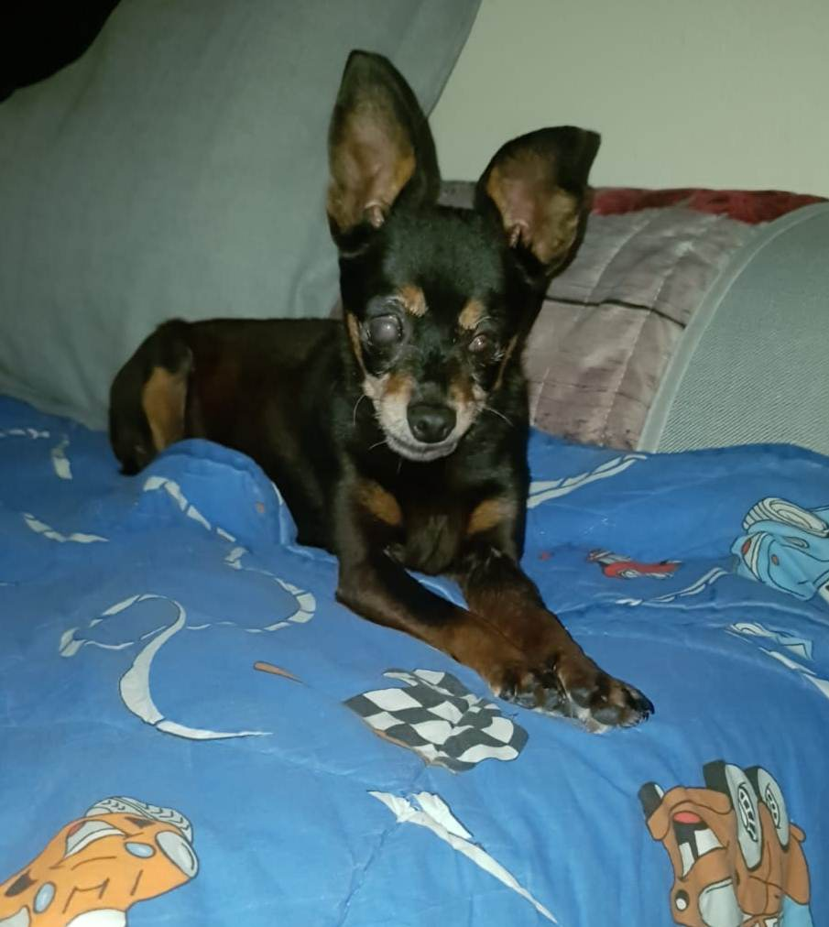
MOLLY, PINSCHER DA BORSETTA
Ecco a voi Molly, che nonostante le apparenze ha “appena” 12 anni (nata nel 2007).
Piccolissima, appena un chilo e mezzo, è ipovedente (probabilmente per mancanza di cure adeguate), un po’ stortarella, e pure con lo stomaco delicato - nulla che non si possa rimediare con alimentazione adeguata, e per il resto, tenersela così com’è. Che lei poi non chiede nulla: un angolo tranquillo (anche in compagnia di altri cani e pure di gatti, possibilmente non invasati), crocchini decenti, compagnia.
Le piace molto sonnecchiare nel suo angolino, e per il fastidio che dà, si potrebbe pensare di avere in casa un ficus benjamin; ma poi, il ficus non scodinzola, non vi dimostra tutta la sua gratitudine sgangherata, e allora noi vi consigliamo caldamente di adottare lei.
Chi la vorrà con sé vincerà .. lei. Ma anche i benefit previsti dal progetto dell’associazione C.L.A.M.A. “Adotta un nonno”.
Per conoscerla: 335 7713645- 3398952135

Data appello: febbraio 2019

